**高二年级化学第5课时《“大象牙膏”探秘》提升作业答案**

1. **选择题**

C C A C A C B D

1. 填空题

1.

|  |  |  |  |  |  |  |
| --- | --- | --- | --- | --- | --- | --- |
| 条件变化 | 单位体积  内分子数 | 单位体积内  活化分子数 | 活化分子  百分数 | 活化  能 | 有效碰  撞次数 | 反应  速率 |
| 升高温度 | 不变 | 增加 | 增加 | 不变 | 增加 | 增大 |
| 增大c(A) | 增加 | 增加 | 不变 | 不变 | 增加 | 增大 |
| 缩小容器体积 | 增加 | 增加 | 不变 | 不变 | 增加 | 增大 |
| 使用正催化剂 | 不变 | 增加 | 增加 | 降低 | 增加 | 增加 |

1. （1） 2H2O2(aq) → H2O(l)＋O2(g) △H=-196kJ/mol

（2）H2O2＋IO－ → H2O＋O2＋I－

（3）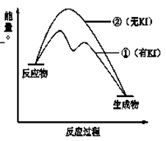

（4） A

3.（1）

（2）①2Fe3＋+ Pb + SO42— == PbSO4 + 2Fe2＋；

②取a中红色溶液少量，加入过量Pb，充分反应后，红色褪去。